Лабораторная работа 4

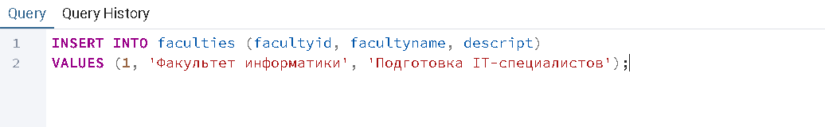
Добавление нового факультета

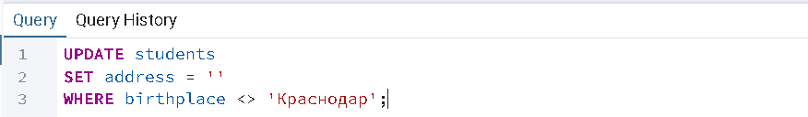
Очистка поля «address» для студентов вне Краснодара

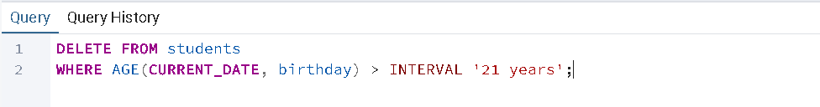
Удаление студентов старше 21 года

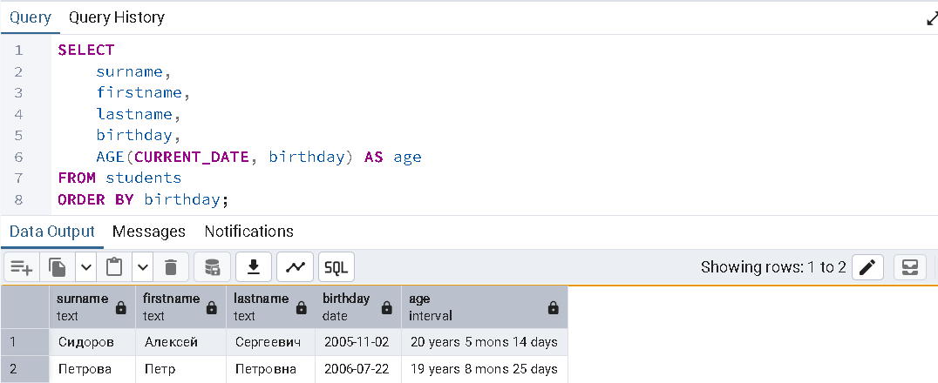
Список студентов, упорядоченных по возрасту
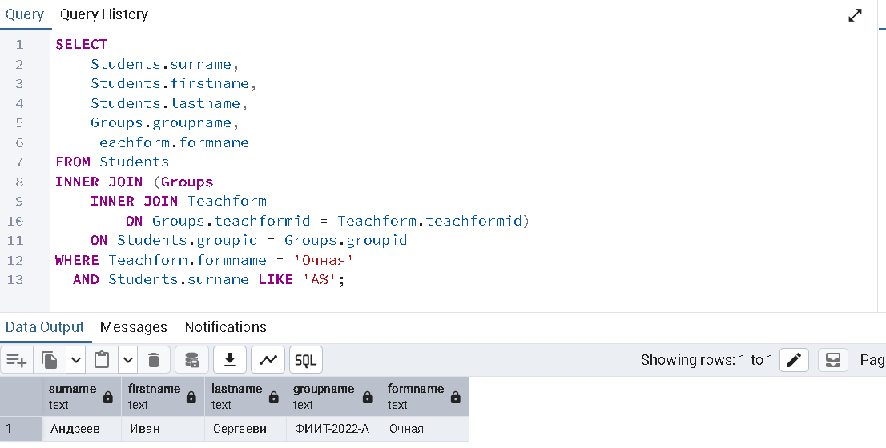
Список студентов дневной формы обучения с фамилией на букву А

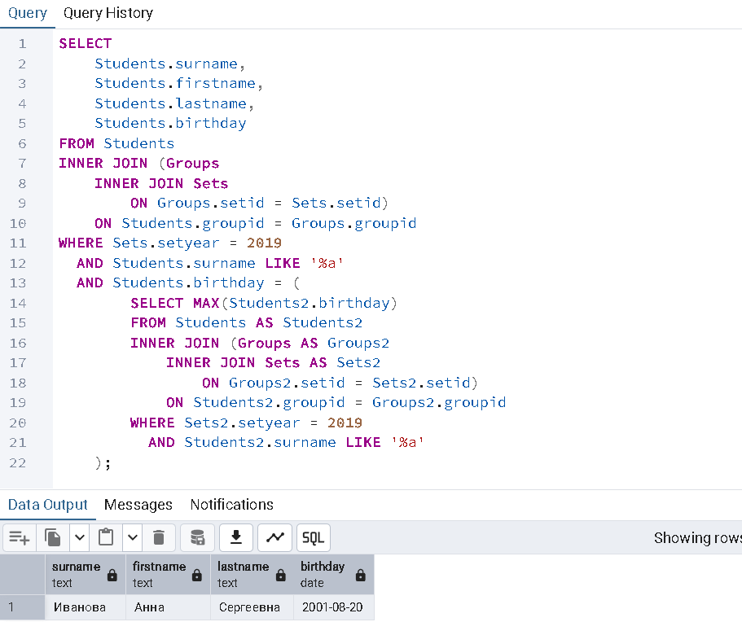
Самая молодая студентка в наборе 2019 года

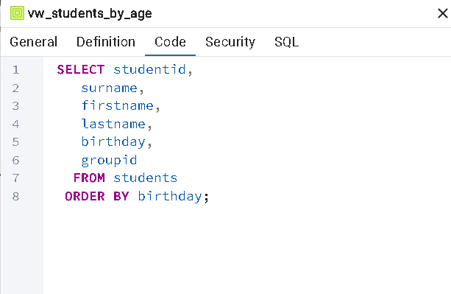
Создание представления, реализующее 1 выборку

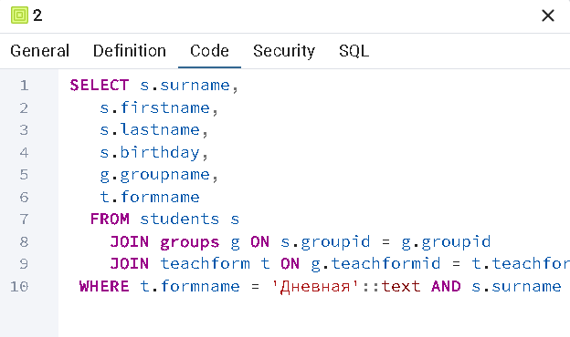
Создание представления, реализующее 2 выборку

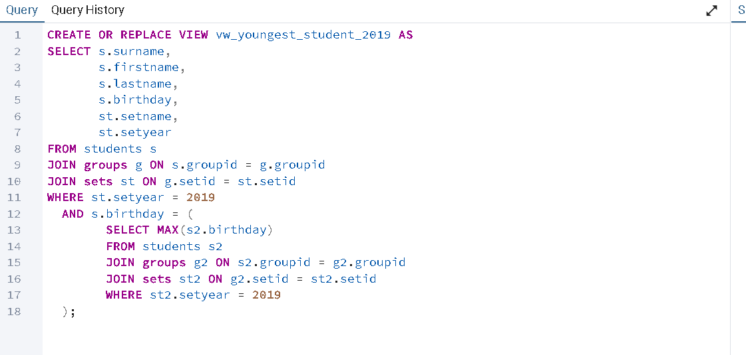
Создание представления, реализующее 3 выборку

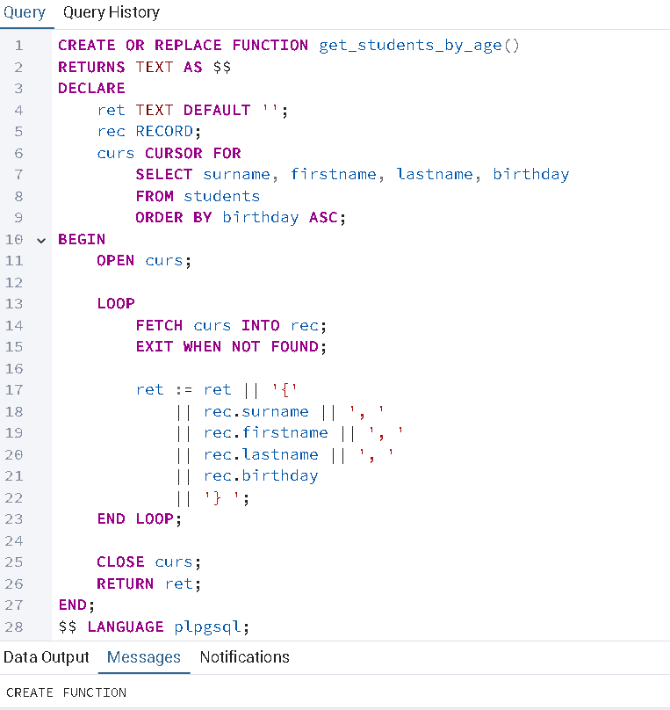
Функция с курсором по 1 выборке

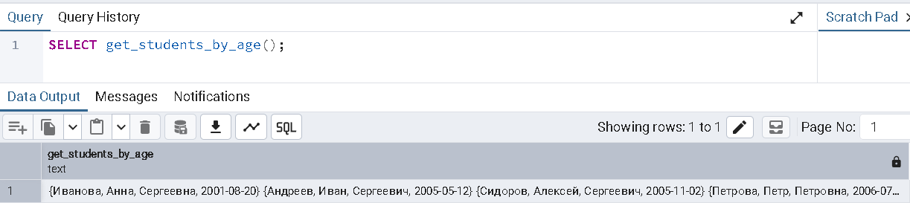
Проверка работы курсора для 1 выборки

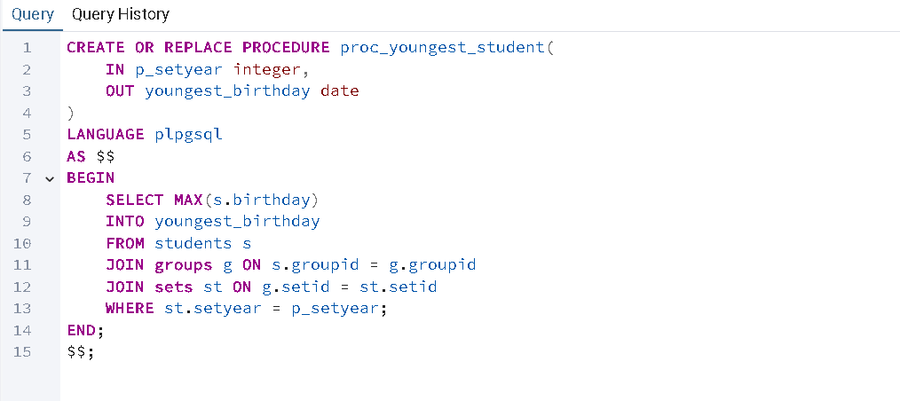
Процедура, вычисляющая значение в 3 выборке

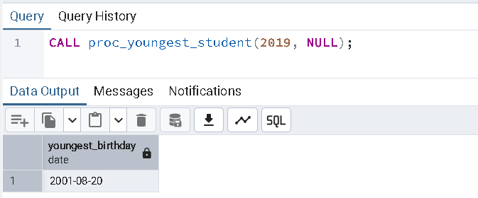
Проверка процедуры

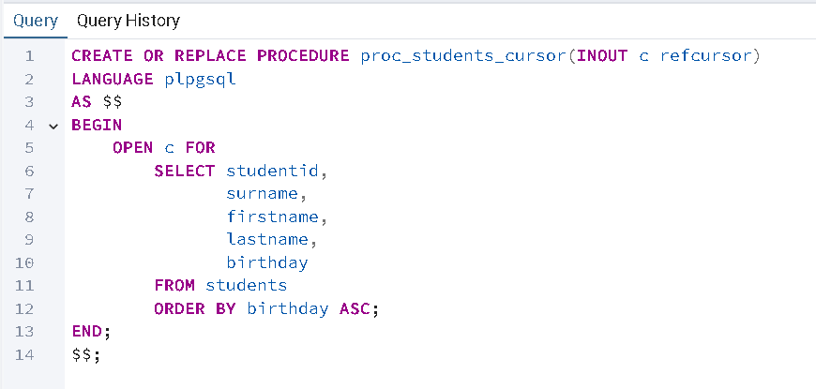
Создание процедуры с параметром-курсором из 5 пункта

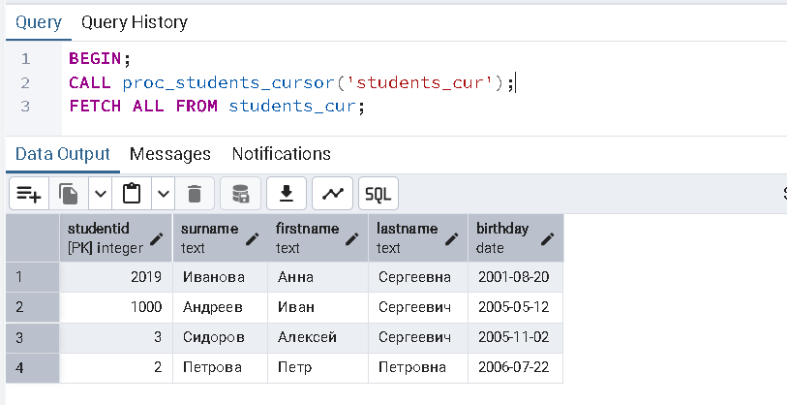
Проверка процедуры с параметром-курсором

